Wijkgemeente Den Haag Zuidwest
Locatie Shalomkerk
5 april 2026
Pasen

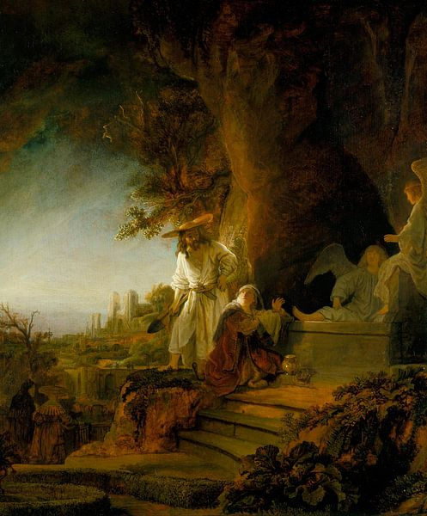

Orgelspel

“De Heer is waarlijk opgestaan”

de gemeente gaat staan

Zingen: Lied 630: 1 - 3 “Sta op! Een morgen ongedacht,”

de gemeente gaat zitten

Stilte

Woord van welkom

de gemeente gaat staan

Zingen: Psalm: 139: 1 en 2 “Heer, die mij ziet zoals ik ben,”

Aansteken van de kaarsen aan het licht van de Paaskaars

Bemoediging
A: Onze hulp is in de naam van de Heer,
G: die hemel en aarde gemaakt heeft.
A: Die trouw blijft tot in eeuwigheid,
G: en niet loslaat het werk van zijn handen.

de gemeente gaat zitten

Inleiding en verootmoedigingsgebed

Zingen: Lied 563: 1 en 2 “De geur van mirre hangt in milde overdaad”

Gebed om inspiratie

Zingen: Lied 825: 1, 3, 8 en 10 “De wereld is van Hem vervult,”

Eerste lezing: Genesis 3: 22-24 (lector)
Zingen: Lied 628: 1, 3 en 7 “Nu moet gij allen vrolijk zijn.”

Tweede lezing: Johannes 20, 1 – 18 (voorganger)

Zingen: Lied 626: 1 - 4 “Ik zoek mijn Heer, het graf is leeg,”

Preek ‘gewend’

Zingen: Lied 623: 1, 3, 8 en 9 “Ons hart, spring op vol vreugde,”

Inzameling van de gaven
1e collecte: Financiële hulpverlening
2e collecte: Wijkgemeente
Zie voor een toelichting de informatie in de zondagsbrief.

In het geval er een afkondiging is van overlijden, dan wordt lied 961 gezongen.

Dank- en voorbeden, stil gebed en Onze Vader

Zingen slotlied lied 908 1, 3, 4 en 6 “Ik heb U lief, o mijn beminde,”

Zending en zegen

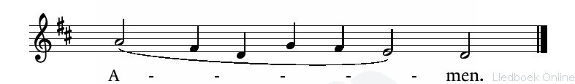

Orgelspel

Aan deze dienst werkten mee:
Voorganger ds. H. van Laren
Ambtsdrager Ben Damen
Lector Ben Damen
Organist Heleen v.d. Weel
Trompettist: Gerrit Hoek
Fluitist: Greet van den Berg
Collectanten Renata Hofland, Paul Ros en Wil Nijland
Uitdelen zondagsbrief Wil Ouburg
Koster Sadeq Djizani

Zondagsbrief

Bloemen
De bloemen gaan vandaag als groet van de gemeente naar Joop en Yvonne van der Voort. Als u de bloemen weg wilt brengen, graag contact opnemen met de dienstdoende ambtsdrager na afloop van de dienst.

Busreis 2026
Bij deze geven we alvast de datum voor de busreis door – dit is woensdag 10 juni en we gaan naar Elburg.
Wilt u mee, dan kunt u de datum alvast noteren en vrijhouden.
De brieven voor opgave worden 3 mei uitgedeeld.
De diaconie

Muzikale verhalenbijeenkomst - Tour d’Amour
We nodigen u van harte uit om te komen luisteren naar verhalen over liefde, vrijheid en jezelf kunnen zijn op donderdag 9 april in ons buurt-en-kerkhuis Shalom.
Tijdens deze sfeervolle avond rondom de voorstelling Tour d’Amour wordt met verhalen en muziek stilgestaan bij het universele verlangen om erbij te horen, lief te hebben en jezelf te kunnen zijn.
Onder leiding van auteur en theatermaker Eveline van der Putte luisteren we naar indringende levensverhalen, via verteller Remke Verdegem en zanger Guus Westdorp.
De bijeenkomst begint met samen soep eten.

📅 Datum: Donderdag 9 april 2026
⏰ Tijd: 18.00 Inloop, 18.30 start programma, 20.30 afsluiting
📍 Locatie: Buurt-en-kerkhuis Shalom, Vrederustlaan 96, Den Haag
Toegang is gratis, aanmelden verplicht, via hjoziasse@stekdenhaag.com

Opbrengst collecten vorige week:
1e collecte: Wijkdiaconie/Mensenkinderen-40-dagenproject Brandhout € 276,65
2e collecte: Protestantse Kerk - Missionair werk € 94,70

Het gaat alleen om het ingezamelde geld en collectebonnen. De bedragen via de bank zijn hierbij nog niet opgenomen, de opbrengst is uiteindelijk hoger.

Bestemming collecten vandaag:
1e Collecte: Financiële hulpverlening
In ieders leven kan er iets gebeuren, waardoor er geldproblemen ontstaan. Soms is de nood zo hoog dat je er zelf niet uitkomt. Er is geen geld om eten te kopen, een buskaartje om naar de dokter te gaan kan niet betaald worden. Daarom kan de Haagse Diaconie via Stek, voor stad en kerk, mensen eenmalig een klein geldbedrag geven. Met deze snelle financiële hulp kan worden voorkomen dat mensen in broodnood raken. Directe armoedeverlichting: gewoon hier, in onze eigen stad. Zie ook www.stekdenhaag.nl/financiele-hulp

2e collecte: Wijkgemeente
Voor activiteiten, vieringen en het beheer van ons kerkgebouw.

U kunt uw collectebijdrage overmaken naar:
NL59 INGB 0007 8625 54
T.n.v. Diaconie Den Haag Zuidwest, onder vermelding van de collecte waarvoor het bedrag bestemd is
of via onderstaande QRcode.

1e Collecte: Financiële hulpverlening 2e collecte: Wijkgemeente

Collecten volgende week:
1e Collecte: JONG Transvaal-Schilderswijk-Moerwijk
2e collecte: Jeugdwerk eigen gemeente

Verhuizing, verblijf in ziekenhuis, ziekte of overlijden? Geef het door!
Predikanten, kerkelijk werkers en kerkenraadsleden weten niet altijd van ziekte of zorgen, maar willen graag meeleven.
Wij krijgen helaas niet vanzelfsprekend door wanneer gemeenteleden verhuizen, in het ziekenhuis terechtkomen of
komen te overlijden. Wilt u ons zelf deze berichten doorgeven?
Dit kan via Sandra den Hollander, kerkelijk werker (met name bij ziekenhuisverblijf, ziekte of overlijden).

Bereikbaarheid kerkelijk werker
Sandra den Hollander.
Tel. 06-41836659,
email: a.j.den.hollander@outlook.com

Bereikbaarheid diaconaal werker Buurt- en kerkhuis Shalom
Heleen Joziasse, (maandag t/m donderdag) Telefoon:
06-20401618, email: hjoziasse@stekdenhaag.nl

Agenda
Dinsdag 07 apr. 10:00 uur Vergadering Diaconie Shalomkerk
Woensdag 08 apr. 09:30 uur Handwerkclub
17.30 uur Maaltijdgroep
Donderdag 09 apr. 19:00 uur Cantorij repetitie
Vrijdag 10 apr. 14:30 uur vergadering Locatiecommissie

Volgende week gaat in deze kerk voor: mevrouw Sandra den Hollander
Berichten voor de zondagsbrief van volgende week graag doorgeven vóór woensdag 17.00 uur aan: zondagsbrief@shalomkerk.nl. (Nel Broekman)

